Faculdade de Tecnologia prof. Rubens Lara

Curso de Tecnologia em Sistemas para Internet

**PRÁTICA DE DESIGN**

**PROJETO FINAL**

**Profª Franciele**

**2º ciclo**

**Nomes**: Bruna Stella Fernandes Pinto

Rosilene Silva e Silva

Victor Martins

Vitor Pereira

Walter Baleco

SANTOS- 2014

**ETAPA 1 – LEVANTAMENTO DE INFORMAÇÕES**

**BRIEFING**

**Agência: Inter Travel’s**

ESTRATÉGIA

1) Quais são os principais objetivos do site? Informar? Vender? Dar suporte?

O site deverá ter informações detalhadas dos serviços, informações dos pacotes para intercâmbio e dos destinos. A princípio, o site não teria o objetivo de vender diretamente, mas sim indiretamente, é essencial que nosso público-alvo e clientes se sintam instigados a saber mais e consequentemente, o processo da venda final seria concluído em uma de nossas lojas.

2) Que tipo de site ele é? Puramente promocional? Coletor de Informações? Uma publicação?

Seria principalmente um site de informações e de vendas indiretas.

3) Quais são as mensagens mais importantes que o site deve passar aos visitantes?

Deve transmitir credibilidade, clareza e confiabilidade.

4) Quais são os planos para promover o site?

A princípio a promoção seria através da internet, também pelas redes sociais, como Facebook, Twitter, ou até mesmo vídeos pelo You Tube. Uma segunda opção seria a mídia impressa, que compartilhe do mesmo público-alvo.

5) Há uma data aproximada para que o site esteja pronto?

No máximo seis meses.

INFORMAÇÕES GERAIS SOBRE O WEB SITE

6) Descreva o negócio/produto/empresa como se fosse uma pessoa … sério? Jovem?

Confiável? Justifique.

Deverá ser principalmente confiável, perceptível e com um toque de ousadia. Confiável e perceptível porque se trata de vendas de pacotes de intercâmbios e são indispensáveis tais requisitos, e um toque de ousadia para atrair nosso público-alvo que são estudantes e profissionais de 25 a 45 anos aproximadamente.

7) Quais são os pontos fortes e fracos do negócio/produto/empresa? Por quê?

Pontos fortes: intercâmbio seguro, assistência e auxílio dedicados a cada um de nossos clientes.

Pontos fracos: muitos concorrentes.

8) Qual a mensagem que melhor descreve o conteúdo/atuação do

negócio/produto/empresa?

Mensagem de clareza, credibilidade, confiabilidade e ousadia.

9) É necessário obter dados dos visitantes? O que é preciso saber? Por quê?

É importante ter um campo com um formulário onde o cliente poderá se cadastrar e receber informações, e também para obtermos mais dados e consequentemente um contato para que seja feito um trabalho de fidelização.

PÚBLICO-ALVO

10) Foi apontado na última reunião que o público-alvo são estudantes e profissionais de 25 a 45 anos aproximadamente. Para complementar, qual é o público-alvo secundário e terciário? Descreva interesses, necessidades e o que mais souber a respeito.

Não se tem uma idade limite para fazer um intercâmbio, porém a maioria dos clientes que procuram nossos serviços são pessoas com as idades citadas acima, porém também temos a preocupação de atingirmos as expectativas de outros públicos.

11) O que o site irá oferecer ao seu público-alvo?

Irá oferecer informações completas sobre intercâmbios, experiências de clientes, um campo para que os usuários possam se cadastrar e receber mais informações e para que também possamos sanar suas dúvidas.

12) O que os visitantes devem fazer no site?

Devem acima de tudo conhecer nossos serviços, o usuário deve passear pelo site e ter a percepção da segurança do que oferecemos, e se sentirem estimulados a adquirirem nossos pacotes, por isso o site deve ser de fácil acesso.

13) Qual o conhecimento que os visitantes do site tem de internet/web? E o conhecimento técnico?

A maioria de nossos visitantes estão familiarizados com a internet, porém acreditamos que o nível técnico seja regular.

14) Qual a "capacidade técnica" de acesso de seus usuários (navegador, velocidade de acesso, tempo de acesso diário, etc)?

Acreditamos que estão sempre conectados com a internet, e que os acessos são diários, mas não são acessos contínuos e sim intercalados, com pausas.

CONTEÚDO

15) Que informação do site mudará (atualização)? Com que frequência e com que abrangência?

As atualizações serão basicamente sobre os pacotes, como por exemplo, destinos mais procurados.

16) Quem se beneficia com as atualizações?

Os usuários cadastrados em nosso sistema, bem como todos que nos acompanham pelas redes sociais.

17) Quais são as funcionalidades que precisam existir?

Facilidade de interpretação das informações, os usuários não podem notar “barreiras” quando forem nos contatar.

18) Qual é o "aceite" do site (o que precisa existir para "aceitar" que ele está pronto)?

O site precisa ser coeso, com todas as informações e ideias implementadas, assim como seu layout deve ser equilibrado e atrativo.

APARÊNCIA (DESIGN)

19) Tem em mente alguma aparência para o web site?

Sim, temos em mente uma aparência que transmite leveza, clareza, seriedade e ao mesmo tempo deve ser arrojado, é importante que não tenham excessos.

20) Existem padrões existentes, como logotipos e cores, que devem estar presentes?

Não temos uma ideia exata sobre o logotipo e as cores, mas o logotipo deve impactar, não por ser exagerado, porém deve ter um design agradável, e enxuto. Para as cores deverão seguir a mesma regra.

21) O site parte de um site maior ou grupo de sites com padrões de design que precisam ser correspondidos?

Temos uma variedade de sites concorrentes, alguns com ótimas propostas, outros são carregados de conteúdos desnecessários. Equilíbrio é a palavra de ordem quando pensamos em design do site.

22) Quais são alguns outros sites da web que você gosta? Se possível, envie links de referência.

<http://www.ci.com.br/>

<http://www.experimento.org.br/>

<http://www.ef.com.br/>

23) O que não pode haver na web site, em função dos concorrentes?

Conteúdo exagerado, que possa provocar confusão em nossos visitantes.

Adaptado do artigo: Briefing para desenvolvimento de web sites: considerações, dicas e modelos.

**ETAPA 2 – DEFINIÇÕES**

**Paleta de cores.**

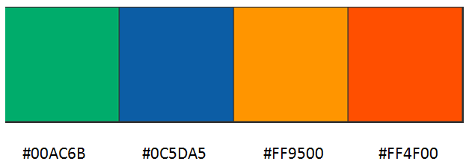

A cor verde significa esperança, liberdade e vitalidade. Está associada ao crescimento, à renovação e à plenitude.

A cor azul estimula a criatividade, representa a calma, segurança e confiança.

A cor laranja é equilibrada vibrante e cheia de energia, também é amigável e convidativa.

**TIPOGRAFIA**

**font-family: 'Oxygen', sans-serif;**

É uma versão web da fonte de oxygen, projetado para ser usado livremente por toda a internet pelos navegadores web em computadores de mesa, laptops e dispositivos móveis. Possui linhas

levemente arredondadas facilitando a leitura.

**LOGOTIPO**

Posicionado na vertical a letra I (Inter), e horizontalmente a letra T (Travel’s), o I e o T estão interligados formando uma unidade, com a sua aparência estilizada, remete-se a uma pista de voos. Acima do I encontram-se dois pássaros, também estilizados que denotam liberdade, na cor azul que transmite tranquilidade e seriedade, e na cor laranja que reflete entusiasmo e confiança.



**ETAPA 3 - ESTRUTURAS**

**3.1) Wireframe - em anexo em pdf.**

**3.2) Aplicar os conceitos de Gestalt (utilize ao menos três Leis). Explique-as.**

O Design utiliza as leis da teoria Gestalt constantemente, muitas vezes de forma inconsciente, com a função de ajudar as pessoas a assimilarem as informações e entenderem as mensagens que são passadas.

No site da Inter Travel’s foram usadas três leis da teoria Gestalt, que são:

Lei da Proximidade:

Defende que elementos que estão próximos uns dos outros se agrupam e se tornam uma unidade.

Aplicação no site: Na página Home, encontram-se as colunas com as descrições das cidades para intercâmbio, mesmo que não possuam a mesma altura, estão próximas entre si e fazem com que se perceba uma unidade onde se relacionam.

Exemplo de aplicação no site:

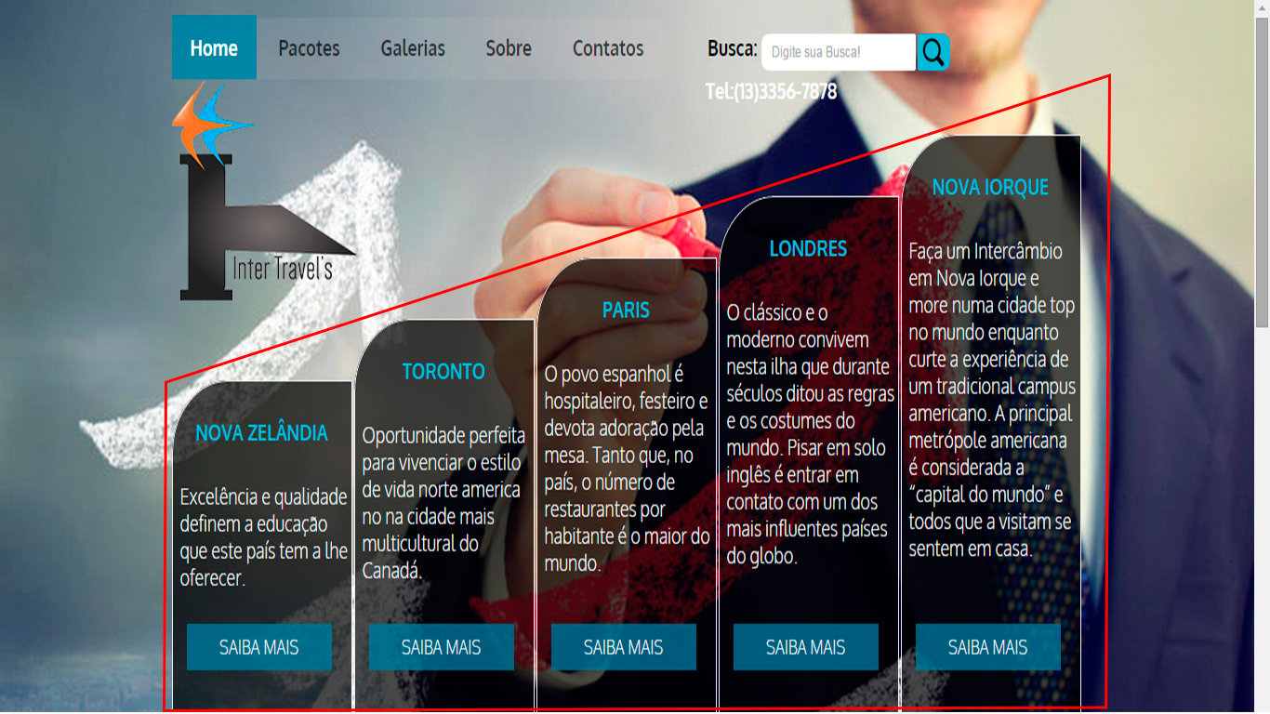

Lei da Continuidade ou Alinhamento:

Diz respeito ao alinhamento dos elementos, a fim de que a percepção dos mesmos seja coesa.

Aplicação no site: Na página Home, o menu e seus elementos estão dispostos de forma alinhada com a caixa de busca. O Logotipo encontra-se abaixo, não possui alinhamento com outros elementos, porém o intuito é proposital, para que chame a atenção dos visitantes a este ponto, ou seja, para destacar o logotipo da empresa que é a sua marca.

Exemplo de aplicação no site:

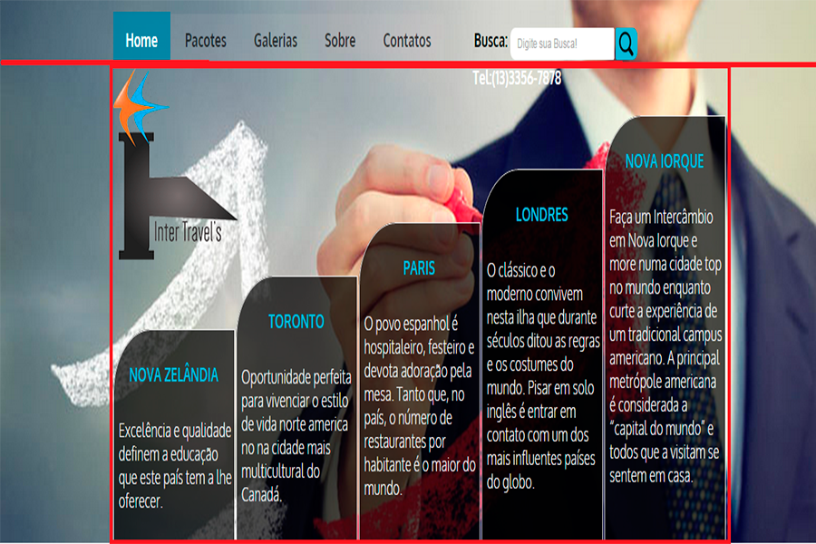

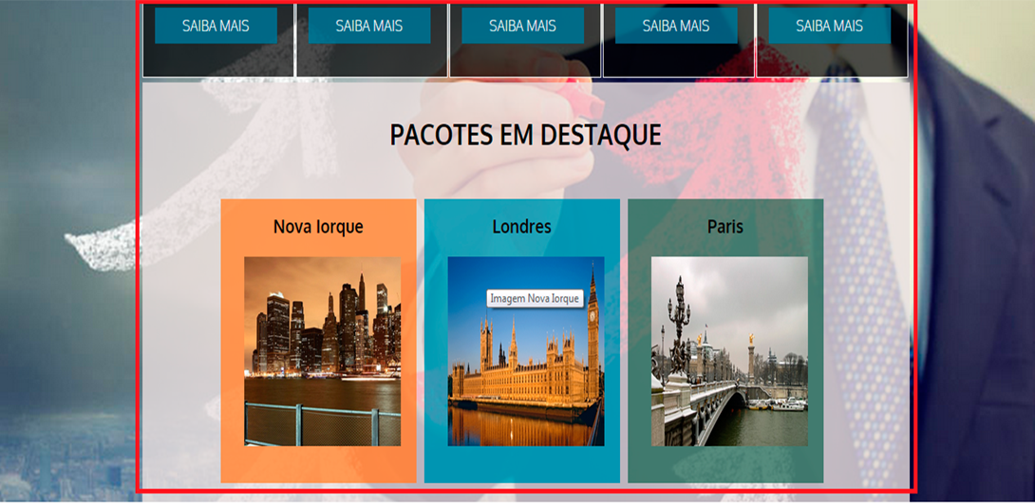

Lei da Semelhança:

Serão agrupados os elementos que possuem características visuais semelhantes ou iguais, podem ser formas, cor ou tamanho.

Aplicação no site: Na página Pacotes, são seis caixas de informações de pacotes que contém o mesmo formato, são iguais e estão agrupados.

Exemplo de aplicação no site:

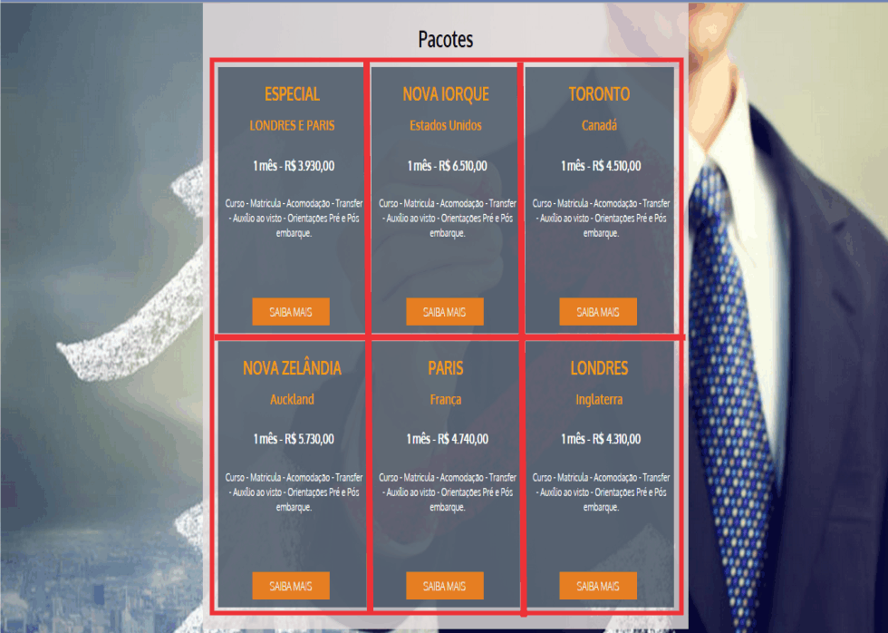

**3.3) Aplicar as metáforas condizentes ao tema desenvolvido. Explique-as.**

Utilizou-se uma lupa ao lado do campo de busca, como forma de metáfora.



**3.4) Elaborar um esquema de navegabilidade do website.**

Todos os sites devem proporcionar aos usuários uma navegabilidade agradável e intuitiva, se as expectativas do usuário não forem correspondidas, certamente irá procurar o conteúdo em outro site. As principais formas de navegabilidade se dão através de links de fácil visualização, identificação da página em que o mesmo se encontra, um campo de busca para que se possa pesquisar o conteúdo desejado, o logotipo que representa a marca, no canto esquerdo superior e de preferência linkando para a página inicial do site, e por último verificou-se todas as páginas do site para que o usuário não caia em uma página que não possua uma opção para ir a outras páginas e nem voltar, como um “beco sem saída”.

Porém não são apenas estas questões que se deve levar em consideração, pois depende do modelo de cada site e o público-alvo que se deve atingir no respectivo site. Podem-se citar algumas possibilidades para que a navegabilidade fique completa e adequada em certos casos*: Breadcrumb* é a barra que normalmente vem abaixo do menu principal e que irá situar o usuário onde ele se encontra no site, ela serve para que o usuário consiga se localizar (um tipo de GPS) e mantém a organização do site; mapa do site, como o próprio nome diz, é um mapa com todas as páginas que o usuário pode visitar; dúvidas, Sac ou perguntas frequentes que basicamente atende ao usuário que não consegue achar a informação desejada dentro do site e assim poderá ser auxiliado através da central de atendimento do próprio site.

O que o nosso site tem para facilitar a Navegabilidade?

O site da Inter Travel’s, possui o Logo em todas as páginas sempre no canto esquerdo superior, ele também conta com um identificador *Hover* no menu para que o usuário saiba em qual página está, os links são bem específicos para que seja identificado com clareza, e nunca apresente páginas sem saídas, e se caso o usuário venha a não achar o que ele procura, o site contém um campo de busca e um formulário para contato.

**3.5) Incorpore a eles os conceitos de IHC.**

Desde o princípio da construção do site, pensamos nos conceitos de IHC (Interação Homem-Computador) para o melhor aproveitamento da plataforma em diferentes situações.

Os dois exemplos mais claros dessa preocupação que tivemos são: Tamanho dos botões e Campo Busca. O tamanho dos botões foi pensado para que, caso o usuário acesse o site em algum dispositivo touchscreen, não tenha problemas para navegar entre as páginas.

Já o campo de Busca no topo de todas as páginas do site, foi pensado para caso o usuário acesse o site em situações adversas e queira encontrar rapidamente alguma informação necessária.

**ETAPA 04 – USABILIDADE**

Tentamos deixar o site o mais simples possível para que o mesmo fosse intuitivo o suficiente. O objetivo é que tanto leigos no assunto de intercâmbio quanto leigos em navegação na internet possam entender o site e executar os comandos necessários.

Fora isso, garantimos letras grandes e de fácil entendimento, navegação apenas pelo teclado e textos alternativos para imagens.

Definimos como tarefa para testar a usabilidade do site: Usuário obter as informações específicas sobre o pacote "PARIS".

Todos os membros do grupo participaram da criação do site, estando todos familiarizados com o mesmo. Portanto, não faria sentido testar o site com um dos membros.

Testamos o site com Pedro Henrique Lima Fordelone e Lenita Maria Casado Lima Martins. Pedro tem 12 anos e é estudante do Ensino Médio. Embora Lenita tenha apenas 58 anos e seja assistente de direção em escola municipal, a mesma não usa com frequência a internet.

Explicamos sobre o que se tratava a empresa e qual tarefa almejávamos que ambos executassem. Pedro chegou à página com o conteúdo de PARIS em apenas 12 segundos. Ele clicou diretamente no Pacote em destaque na Home. Antes de clicar no botão "Saiba mais", ele clicou no box, imaginando que ele todo fosse clicável. Percebeu rapidamente que o site não esboçou nenhuma reação e clicou no botão.

Lenita também não demorou para chegar ao objetivo: Levou apenas 21 segundos. Primeiro ela clicou no campo de busca que estava no topo do site (à direita). Porém, antes mesmo de começar a digitar, viu o menu "Pacotes". Clicou nele e depois clicou no Pacote de PARIS.

**ETAPA 05 – CONCLUSÃO**

**5.1) Dificuldades encontradas no processo (aplicações de IHC, Metáforas, Leis da Gestalt, Usabilidade, etc.).**

Uma das principais dificuldades que encontramos no processo foi manter o site leve, sem carregá-lo de informações desnecessárias que confundissem nossos usuários. O posicionamento do logo foi muito debatido e acreditamos que essa localização (que deixou uma área livre do lado dele) foi determinante para a leveza do site.

Outra dificuldade foi conseguir aproveitar o teste de usabilidade. O mesmo poderia ser melhor aproveitado caso na explicação da tarefa não mencionássemos as palavras usadas no site ("Pacote" e "Paris"), usando sinônimos, como: "Chegar à página com detalhes de informações de intercâmbio na França".

**5.2) Objetivo final foi atingido? Por quê?**

Acreditamos que o site cumpriu o seu objetivo de ser simples, fácil e intuitivo, passando uma imagem de credibilidade e confiança. Ao mesmo tempo instiga o usuário a buscar mais informações e saber mais sobre nossos pacotes.

**5.3) Discorra sobre os fatores que vocês acham relevante para a conclusão do projeto.**

O envolvimento de todos os membros do grupo em todas as tarefas foi de extrema importância não apenas para a finalização de um trabalho bem sucedido, mas principalmente para o enriquecimento do conhecimento em ambas as matérias (PRÁTICA DE DESIGN e PADRÕES DE PROJETO DE SÍTIOS INTERNET II) de todos os integrantes.